TITANIC II

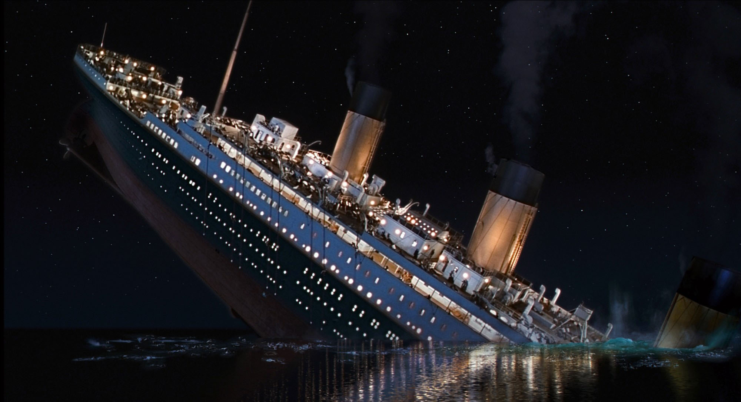

Inhaltsverzeichnis

Projektbeschreibung 3

Merkmale 3

Realisierungskonzept 4

Boot Material 4

Motor mit PWM 4

Ruder durch Servomotor steuern 4

Wasserpistole 4

Kommunikation 4

Transmitter 4

Skizze zum Projekt 5

Blockschaltbild 5

Schaltungen 6

Bootschaltung 6

Transmitterschaltung 6

Schaltungsbeschreibung 7

Spannungsversorgung 7

Mikrocontroller 7

Radiomodul 8

Ausgangstufe Motor (Bootschaltung) 8

Servomotoren (Bootschaltung) 9

Ultraschalldistanzsensoren (Bootschaltung) 9

Joystick (Transmitterschaltung) 11

Display (Transmitterschaltung) 11

Layout 11

Zeitplanung 12

# Projektbeschreibung

Titanic 2 ist ein ferngesteuertes Modell-Boot. Der Rumpf besteht aus Holz und ist mit Holzlack gefertigt. Das Boot hat einen hohlen Raum, wo die ganze Elektronik installiert ist. Ein 12V Motor ist hier mit einem 3D-gedruckten Teil befestigt. Unterm Dach sind eine mechanische Pumpe und ein Servomotor befestigt, sodass die Umdrehung vom Servomotor, Wasser aus der Pumpe schiessen lässt. Ein zweiter Servomotor ist beim Heck des Bootes befestigt und steuert die Ruder. Beim Bug sind drei Ultraschallsensoren montiert, die die Distanz in drei verschiedene Richtungen messen. Sobald die Distanz kleiner als 1 Meter ist, wird die Geschwindigkeit vom Boot auf 10% beschränkt.

Der Transmitter vom Boot wurde 3D-Gedruckt und hat einen Joystick und ein Display als UI. Durch die Bewegung vom Joystick wird auf der Y-Achse die PWM vom Motor gesteuert und Auf der X-Achse die Steuerrichtung durch das Ruder eingestellt. Beim Klicken vom Joystick wird ein Wasserstrahl vom Boot-Dach geworfen. Aufs Display werden die Steuereingänge vom Joystick angezeigt, sowie die drei gemessenen Distanzen der Ultraschallsensoren.

## Merkmale

* Motor mit PWM
* Ruder durch Servomotor steuern
* Wasserpistole
* Controller mit Joystick und Display
* Fernsteuerung durch Radiofrequenz (915MHz)

## Realisierungskonzept

### Boot Material

Das Boot hat einen Holz-Rumpf und ist mit Holzlack gefertigt. Es hat einen hohlen Raum, wo die ganze Elektronik installiert wird. Ein 12V Motor ist hier mit einem 3D-gedruckten Teil befestigt. Zwei Metall-Ruder sind beim hinteren Teil vom Boot platziert. Die Schaltung wird durch eine 14.4V Batterie mit Spannung versorgt

### Motor mit PWM

Motor durch PWM-Ausgang vom Arduino und N-MOS steuern. Durch die PWM-Einstellung kann man die Geschwindigkeit des Motors bzw. Boot einstellen.

### Ruder durch Servomotor steuern

Die Ruder des Bootes werden durch einen Servomotor gesteuert. Sie sind mit einem Stab zusammen angeschlossen, sodass beide Rudern durch einen Servomotor gesteuert werden können.

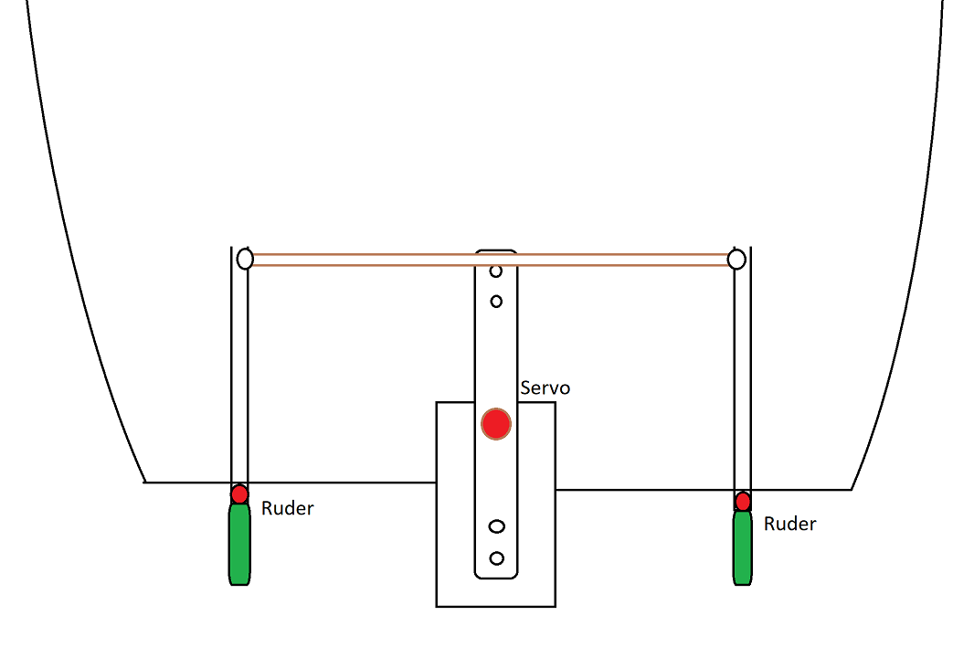

### Wasserpistole

Für die Wasserpistole wird eine solche Pumpe verwendet:

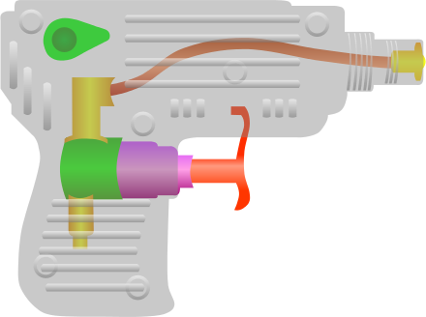

An der Wassereingangsseite der Pumpe ist ein Schlauch, der ins Wasser über Bord liegt. So bekommt die Wasserpistole Flüssigkeit aus dem Wasserspiegel.

### Kommunikation

Die Kommunikation zwischen Boot und Transmitter passiert durch 915MHz Radio Module.

### Transmitter

Beim Transmitter wird als Display ein SSD1306 Monochrome 128x64 Display angewendet.

# Skizze zum Projekt

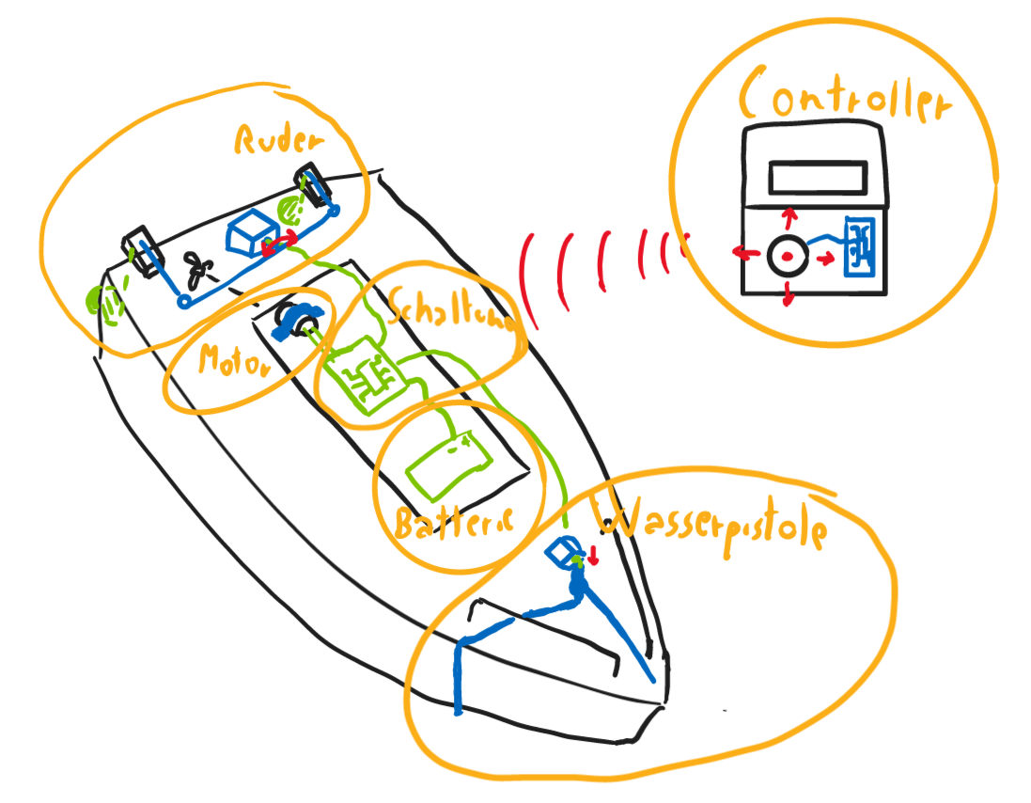

# Blockschaltbild

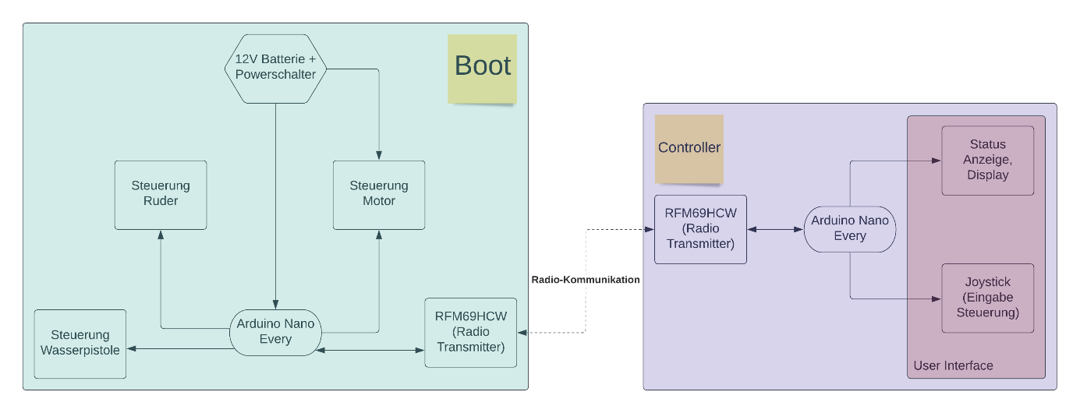

# Schaltungen

## Bootschaltung

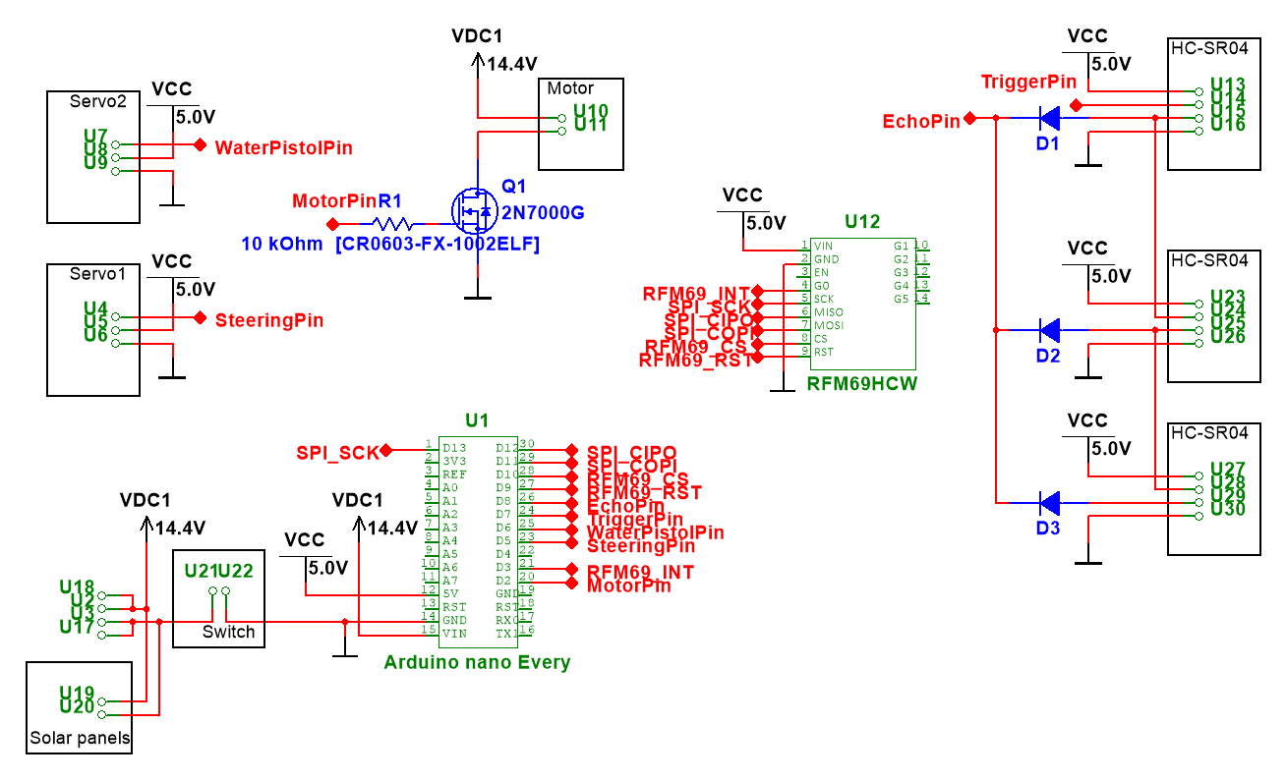

Abbildung 1: Bootschaltung

## Transmitterschaltung

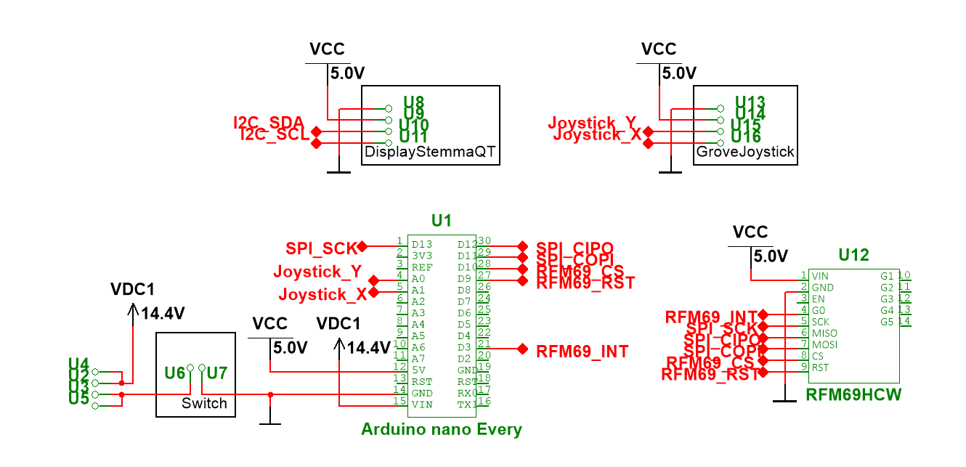

Abbildung 2: Transmitterschaltung

## Schaltungsbeschreibung

### Spannungsversorgung

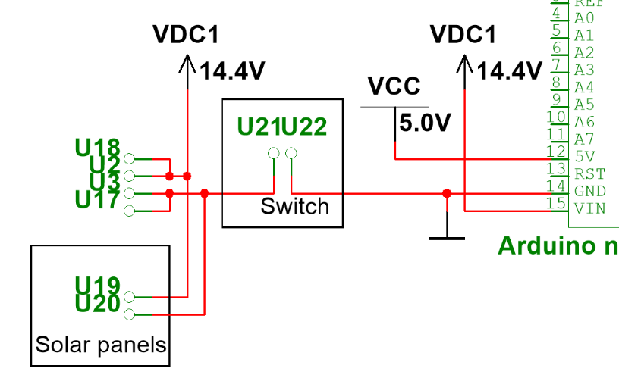

Abbildung 3: Spannungsversorgung Boot

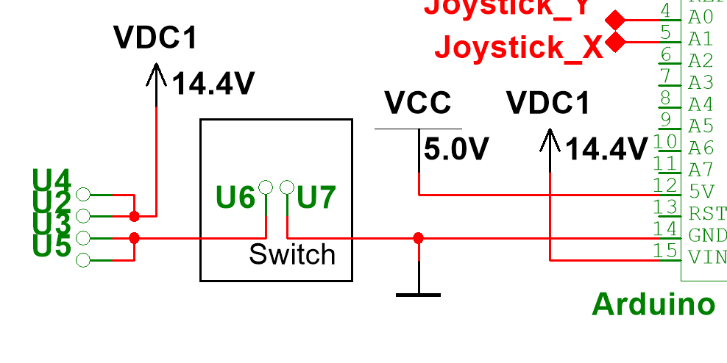

Abbildung 4: Spannungsversorgung Transmitter

Eine 14.4V 3200 mAh Li-Ion Batterie wird als Spannungsversorgung für die Schaltung gebraucht. Beim Boot werden parallel zur Batterie 4 Solarpanels geschalten. Die Ground-Leitung wird durch einen Powerschalter getrennt, um die Schaltung manuell abschalten zu können. Die 14.4V Versorgungsspannung wird durch den im Arduino integrierten Spannungsregler auf 5.0V geregelt und beim Entsprechenden Pin vom uC ausgegeben.

### Mikrocontroller

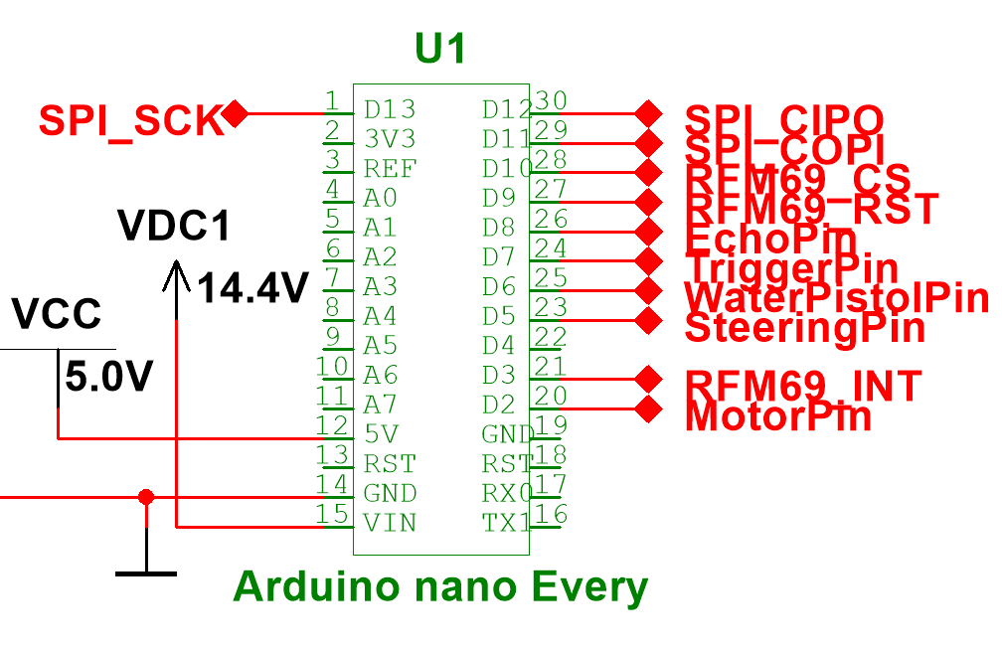

Abbildung 5: Schaltung Arduino Nano Every

Als Mikrocontrollereinheit werden bei den Schaltungen zwei Arduino Nano Every eingesetzt. Diese steuern die ganze Logik der Schaltungen. *Siehe Code für genauere Beschreibung*

### Radiomodul

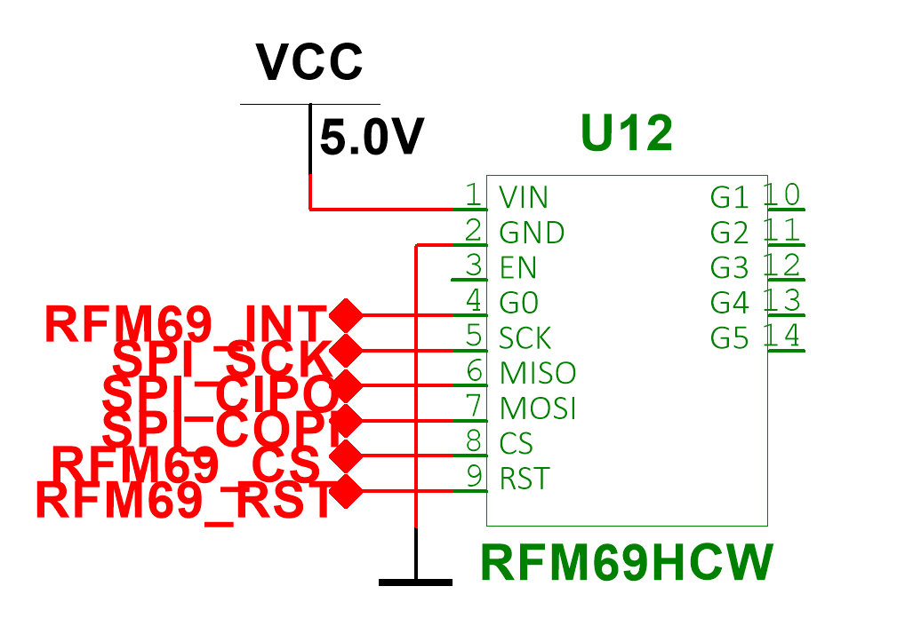

Abbildung 6: Radiomodul

Als Radiokommunikationsmodul wird ein RFM69HCW LoRa Radio Modul von Adafruit verwendet. Dieses Modul kommuniziert im Frequenzbereich von zwischen 868MHz und 915MHz mit bis zu 100mW Power-Output. Die Kommunikation zwischen Arduino und Radiomodul passiert durch SPI-Protokoll. Durch die RFM69_RST Leitung kann man das Modul durch einfaches Hoch- und Tiefsetzen der Spannung resetten und die RFM69_INT Leitung dient zur Synchronisierung der Operationen des Radiomodules durch Hardwareinterrupts.

Die Inputs vom Transmitter werden durch dieses Bauteil zum Boot kommuniziert und danach verarbeitet.

### Ausgangstufe Motor (Bootschaltung)

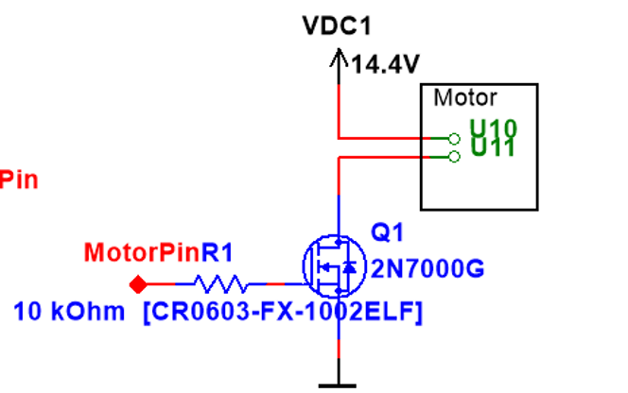

Abbildung 7: Ausgangstufe Motor

Die Ausgangstufe wird durch einen 2N7000 N-Mos Transistor gesteuert, der einen Pol vom Motor auf Ground zieht. Das Gate vom Transistor wird durch einen 10kOhm Schutzwiderstand vom Arduino mit einem PWM-Signal gesteuert. Der Duty-Cycle vom PWM-Signal wird vom Joystick der Transmitterschaltung bestimmt.

### Servomotoren (Bootschaltung)

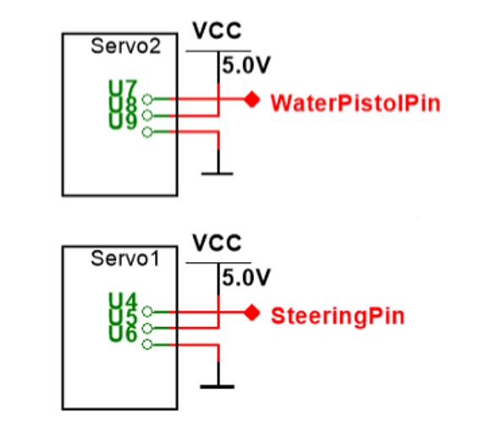

Abbildung 8: Servoschaltung

Zwei Servomotoren haben beim Boot die Aufgaben, die Ruder und die Wasserpistole zu steuern. Beide werden durch zwei PWM-fähige Arduino digital Pins gesteuert. Der Servo1 (Rudersteuerung) dreht sich von 45° auf 135° je nach Input vom Joystick und der Servo2 (Wasserpistolensteuerung) wechselt zwischen 0° und 45° mit dem Klicken vom Joystick.

### Ultraschalldistanzsensoren (Bootschaltung)

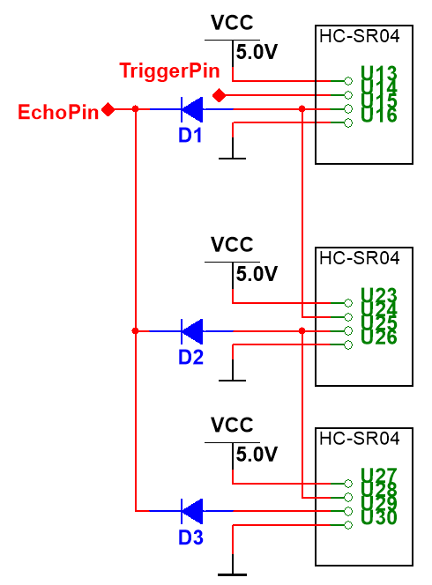

Abbildung 9: Ultraschallsensorschaltung

Hier werden drei HC-SR04 Ultraschallsensoren gesteuert.

Die einzelnen Sensoren funktionieren folgendermassen:

Als erstes wird beim Trigger-Pin des Modules ein HIGH-Signal von mindestens 10 µs eingegeben. Das HC-SR04 wird dann automatisch eine 40kHz Schallwelle durch den Lautsprecher senden und danach das Echo-Pin auf HIGH setzen. Sobald das Mikrofon vom Modul das Ausgegebene 40kHz Signal einliest, wird die Spannung auf das Echo-Pin wieder auf LOW gesetzt. Mit der Zeit vom HIGH-Impuls beim Echo-Pin kann man die Zeit ausrechnen, die das Signal gebraucht hat, um zurückzukommen.

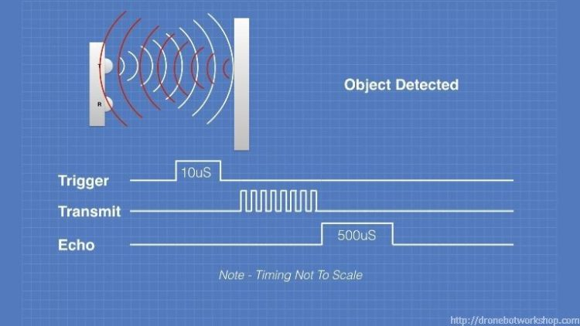

Um mehrere HC-SR04 Module auf einem Mal zu brauchen und somit weniger Arduino-Pins und Code-Zeilen zu verschwenden wurden die Module bei der Bootschaltung so zusammengeschlossen:

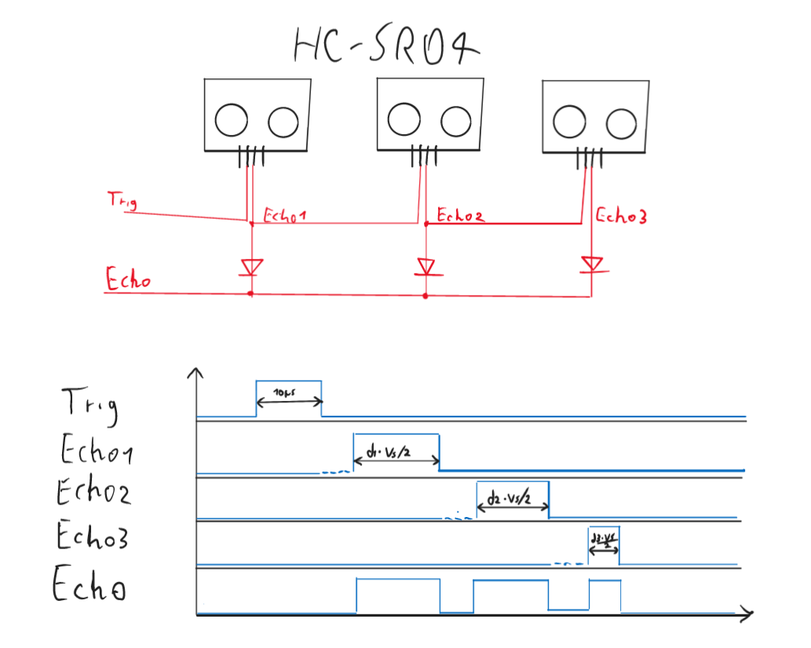

Hier wird nur der Trigger-Pin vom ersten Modul gesteuert. Das Echo-Signal vom ersten ist mit dem Trigger-Pin vom zweiten Modul angeschlossen und steuert somit automatisch das zweite Modul. Das dritte Modul wird wie das zweite angesteuert. Alle Echo-Pins werden durch Dioden zusammengeschlossen und danach vom Arduino gemessen. Durch diese Verbindungen triggert das erste Modul automatisch das zweite und das zweite automatisch das dritte.

Diese Schaltung ist Modular und macht es möglich, sehr einfach neue Module einzufügen.

### Joystick (Transmitterschaltung)

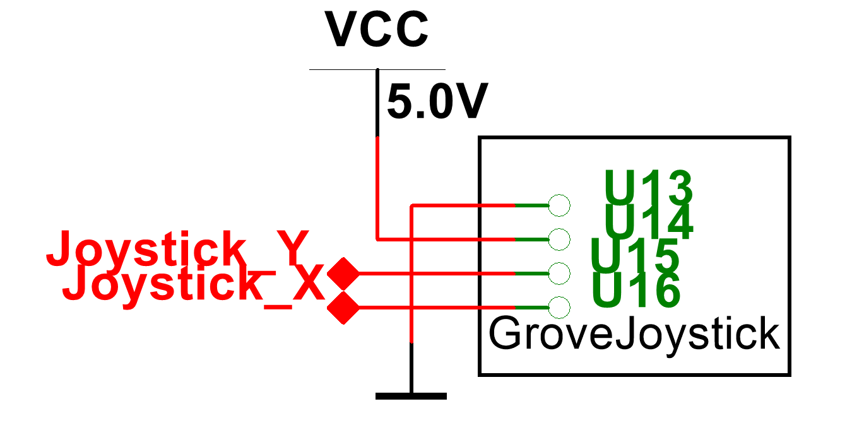

Für die Eingabe bei der UI vom Transmitter wird ein Joystick eingesetzt. Dieser besteht aus zwei Potenziometer und einen Taster. Die Zwei Output Pins werden analog vom Arduino gelesen. Die vom Arduino gelesene analoge Werte gehen von 200 bis zu 800 bei Bewegungen in den zwei Achsen. Sobald auf dem Joystick gedrückt wird, geht der analoge Wert der X-Achse auf 1023, da der Pin einfach auf VCC geschalten wird.

### Display (Transmitterschaltung)

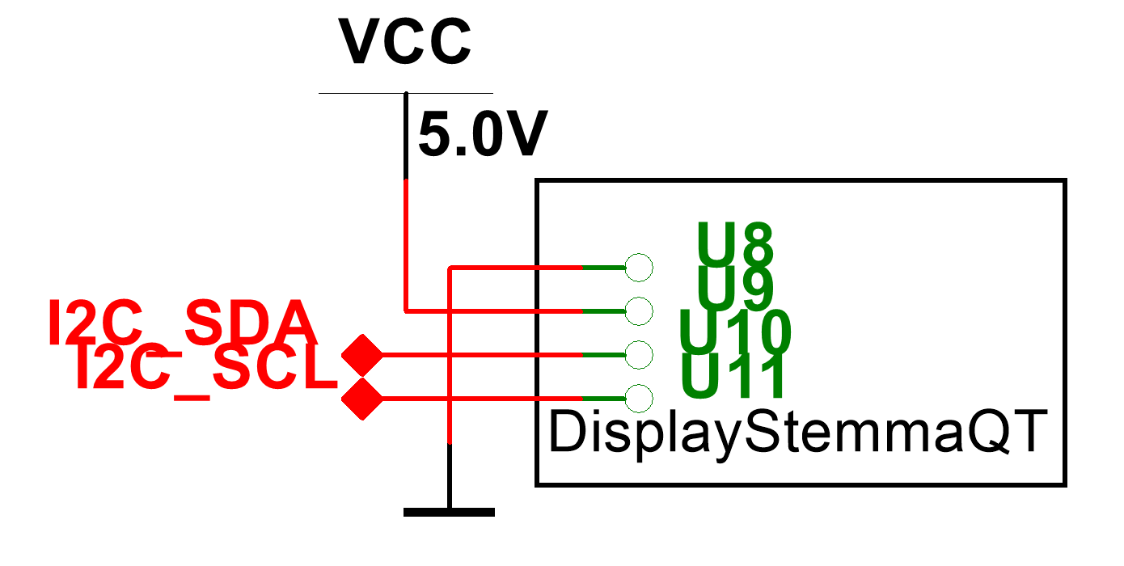

Bei der UI werden die Eingänge zusammen mit den Distanzen der Ultraschallsensoren auf einem Display angezeigt. Für diesen Zweck wird ein SSD1306 OLED Monochrom Adafruit Display angewendet. Dieses Modul hat eine I2C Schnittstelle und wird entsprechend vom Arduino gesteuert.

# Layout

## Boot

## Transmitter

# Code

# Benutzeranleitung

# Materialliste

# Zeitplanung & Stand der Arbeiten

# Fazit